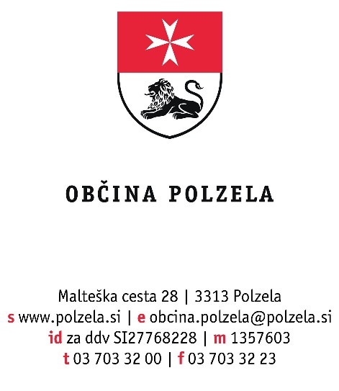

Na podlagi 5. člena Pravilnika o vrednotenju in sofinanciranju programov kulturnih društev, programov in projektov na področju turizma ter programov in projektov drugih društev, organizacij in združenj v Občini Polzela (Polzelan, poročevalec Občine Polzela – Uradne objave, št. 2/15, 2/17, 2/18 in 2/19, v nadaljevanju: pravilnik) župan Občine Polzela objavlja:

JAVNI RAZPIS
za sofinanciranje programov na področju turizma
ter preostalih društev, organizacij in združenj v Občini Polzela za leto 2021

- Področja dejavnosti, ki so predmet sofinanciranja

Predmet sofinanciranja so programi:
- društev na področju turizma v Občini Polzela,
- drugih društev, organizacij in združenj v Občini Polzela.

Sofinancirajo se redna dejavnost registriranih društev, organizacij in združenj po pravilniku ter akcije, prireditve oziroma projekti upravičencev, ki so pomembni za lokalno in širše okolje.

- Pogoji, ki jih morajo izpolnjevati izvajalci

Izvajalci kulturnih, turističnih in drugih programov morajo izpolnjevati naslednje pogoje:
- da so registrirani v skladu z zakonom o društvih,
- da imajo v sedež v Občini Polzela,
- da imajo urejeno evidenco o članstvu in plačani članarini,
- da imajo zagotovljene osnovne pogoje za realizacijo načrtovanih programov,
- da izpolnjujejo druge pogoje, določene z javnim razpisom,
- da občinski upravi vsako leto redno dostavljajo poročila o realizaciji programov ter načrt aktivnosti za prihodnje leto.
- da so do 28. februarja 2021, v skladu s pogodbo o sofinanciranju programov društev, organizacij in združenj v letu 2020, Občini Polzela dostavili vsebinsko in finančno letno poročilo o namenski rabi sredstev za leto 2020.

- Informacija o razpisni dokumentaciji, ki jo je treba predložiti

Razpisna dokumentacija oz. obrazci za prijavo so na razpolago v sprejemni pisarni Občine Polzela v času uradnih ur organa in na spletni strani Občine Polzela, v zavihku Aktualni Razpisi in objave.

- Višina finančnih sredstev in določitev obdobja za porabo sredstev

Za programe na področju turizma so v Odloku o proračunu Občine Polzela za leto 2021 zagotovljena sredstva v višini 2.000 evrov ter za programe preostalih društev, organizacij in združenj v Občini Polzela 53.620 evrov.

Dodeljena sredstva bodo morali izbrani izvajalci porabiti v letu 2021.

- Navedba pristojnih za dajanje informacij

Za dodatne informacije se lahko obrnete na Jasno Gregorc, sodelavko v glavni pisarni, telefonska številka 03/703 32 07, v času uradnih ur občinske uprave.

- Rok za oddajo prijav

Prijave posredujte v zapečateni kuverti z oznako »Ne odpiraj – sofinanciranje programov društvom 2021« na naslov: Občina Polzela, Malteška cesta 28, 3313 Polzela, najpozneje do 12. 3. 2021. Odpiranje bo 15. 3. 2021.

Pravočasne in popolne prijave bodo ovrednotene v skladu s Pravilnikom o vrednotenju in sofinanciranju programov kulturnih društev, programov in projektov na področju turizma ter programov in projektov drugih društev, organizacij in združenj v Občini Polzela.

Izbor bo opravila komisija, ki jo bo imenoval župan Občine Polzela. Če komisija ugotovi, da prijava katerega izmed predlagateljev ni popolna, ga o tem obvesti in pozove, naj jo v roku osmih dni ustrezno dopolni. Po tem roku se iz nadaljnje obravnave izločijo vse nepopolne prijave in prijave, ki so v ne-
skladju z določili tega pravilnika.

- Rok, v katerem bodo prijavitelji obveščeni o izidu

Prijavljeni izvajalci bodo v 30 dneh po končanem razpisu s sklepom obveščeni o izidu razpisa. Župan bo z izbranimi izvajalci programov sklenil pogodbo o sofinanciranju programov in projektov na področju turizma ter programov in projektov drugih društev, organizacij in združenj v Občini Polzela za leto 2021.

Številka: 610-2/2021-1
Datum: 25. 2. 2021

Jože Kužnik l.r.
Župan

